

GRAFURI ORIENTATE
SOFT EDUCAȚIONAL

Profesor îndrumător: Absolvenți:
Ionescu Mihaela Maria Dragomir Antonio Luca

Cuprins:

- Descrierea temei
- Subprogramele utilizate și rolul lor
- Aplicațiile programului
- Test pentru evaluarea cunoștințelor
- Utilitatea programului
- Soft-ul utilizat
- Bibliografie

DESCRIEREA TEMEI: Prezentarea completă și interactivă a principalelor caracteristici și operații asociate grafurilor orientate, oferind utilizatorului o înțelegere mai profundă a acestui domeniu al informaticii.

DESCRIEREA PROGRAMULUI C++: Programul implementează o aplicație de prezentare generală a grafurilor orientate în limbajul C++. Utilizatorul poate selecta diferite opțiuni de afișare și analiză a grafului orientat citit dintr-un fișier, sau din consolă.
Programul utilizează 16 subprograme pentru a realiza aceste operații și oferă utilizatorului un meniu interactiv pentru a alege opțiunile dorite. Acesta conține și un test cu 9 întrebări, cu scopul revizuirii cunoștițelor legate de grafuri orientate. La final, se afișează un mesaj de mulțumire și se închide aplicația.

SUBPROGRAMELE UTILIZATE ȘI ROLURILE LOR:

- citire_fisier() - Citirea grafului orientat din fișierul “graf.in” și compunerea matricei de adicență a acestuia;
- citire_tastatura() – Citirea grafului orientat din consolă și compunerea matricei de adiacență a acestuia;
- gr_int() – Calculul gradului interior pentru un nod din graf;
- gr_ext() – Calculul gradului exterior pentru un nod din graf;
- nr_arce() - Calculul și afișarea numărului de arce din graful citit;
- afisare_matrice_adiacenta() - Afișarea matricei de adiacență asociate grafului citit;
- afisare_matrice_varfuri_arce() – Compunerea și afișarea matricei vârfuri-arce asociate grafului citit;
- succesori() - Afișarea listei de succesori (sau de adiacență) pentru fiecare nod din graful citit;
- predecesori() - Afișarea listei de predecesori pentru fiecare nod din graful citit;
- afisare_grade() - Calculul și afișarea gradelor fiecărui nod din graful citit;
- afisare_noduri_izolate() - Afișarea nodurilor izolate din graful citit;
- afisare_noduri_terminale() - Afișarea nodurilor terminale din graful citit;
- afisare_noduri_maximale() - Afișarea nodurilor maximale din graful citit;
- numar_grafuri() - Calculul și afișarea numărului total de grafuri cu numărul de noduri pe care îl are graful citit;
- adiacenta() - Determinarea adiacenței dintre două noduri ale grafului citit, introduse de utilizator la tastatură;
- graf_turneu() - Verificarea dacă graful citit este turneu;
- nrgraf_complet() – Calculul și afișarea numărului de grafuri complete cu numărul de noduri pe care îl are graful citit;
- muchiimin_lipsa_complet() – Calculul și afișarea numărului minim de muchii care pot fi adăugate pentru a face graful citit complet;
- muchiimax_lipsa_complet() - Calculul și afișarea numărului maxim de muchii care pot fi adăugate pentru a face graful citit complet;
- test() - Un test de evaluare a cunoștințelor despre grafuri orientate;
- meniu() – Afișarea pe ecran a meniului cu opțiunile pe care utilizatorul le poate alege.

PAGINA PRINCIPALĂ A PROGRAMULUI

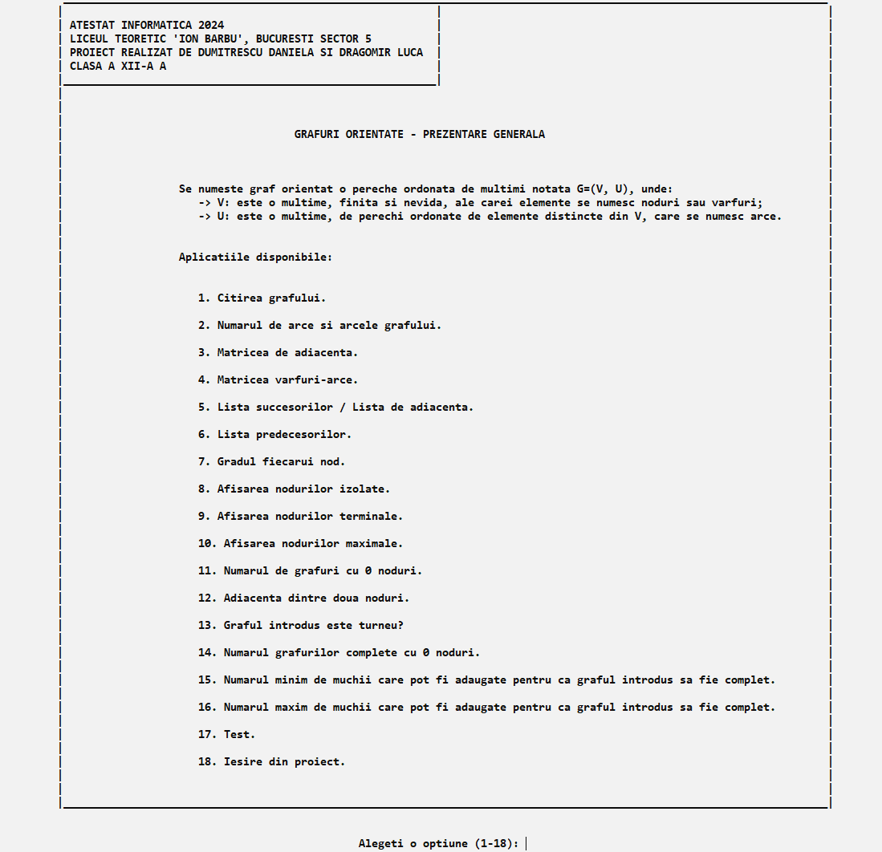

APLICAȚII
Programul conține 16 aplicații ale grafului orientat citit de utilizator, după cum urmează:
1. Citirea grafului orientat
Utilizatorul poate citi graful prin două modalități, la alegere: varianta citirii din fișierul „graf.in” și varianta citirii în consolă, introducând în aceasta numărul de noduri (notat cu n) și arcele grafului dorit.
Subprogramul „citire_fisier()” se ocupă de citirea din fișier, iar „citire_tastatura()” de cea din consolă.

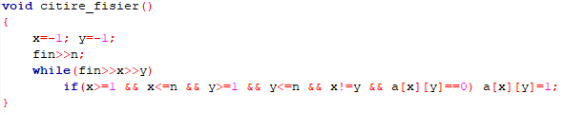

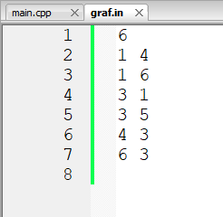

Pe primul rând din fișier se va introduce numărul de noduri, iar pe următoarele rânduri se vor introduc e arcele grafului.

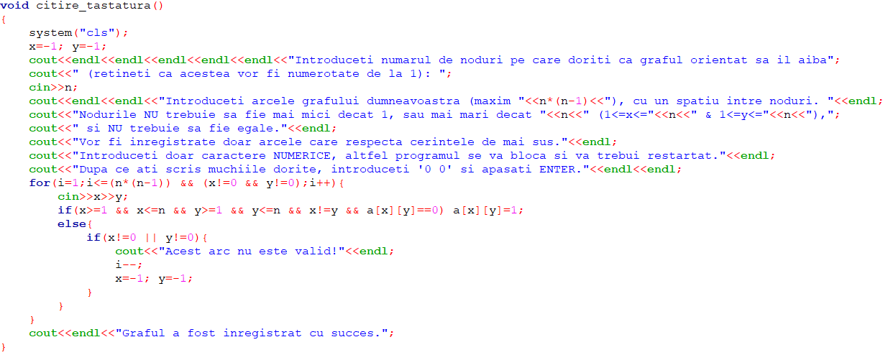

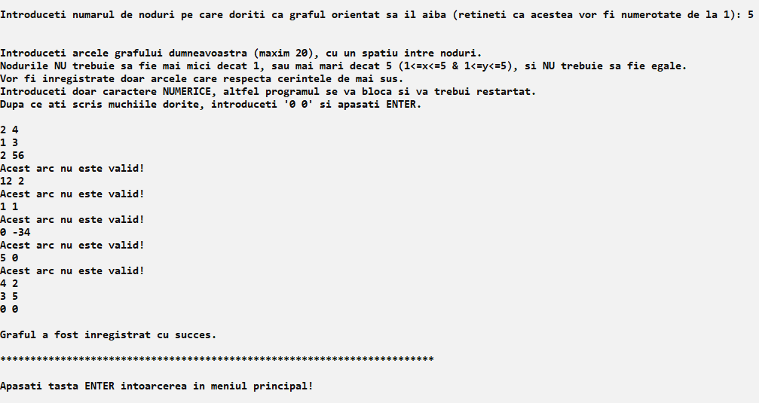

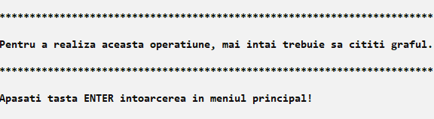
Utilizatorul nu va putea face nimic înainte de a citi graful orientat:

Acesta are posibilitatea de a introduce un alt graf în locul celui existent, fără să iasă din program:
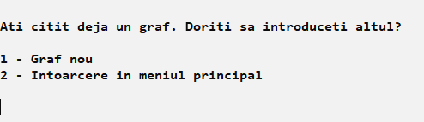

2. Numărul de arce ale grafului și arcele acestuia
Definiție: Fiind dat arcul U=(x,y), se numesc extremități ale sale nodurile x și y:
x se numește extremitate inițială;
y se numește extremitate finală.

Explicație: Subprogramul de mai jos verifică dacă între nodurile i și j există un arc, cu ajutorul matricei de adiacență. Dacă există
(a[i][j]==1), crește numărul de arce (m) și îl afișează după ce a trecut prin toată matricea. Apoi trece din nou prin matrice și afișează arcele existente.

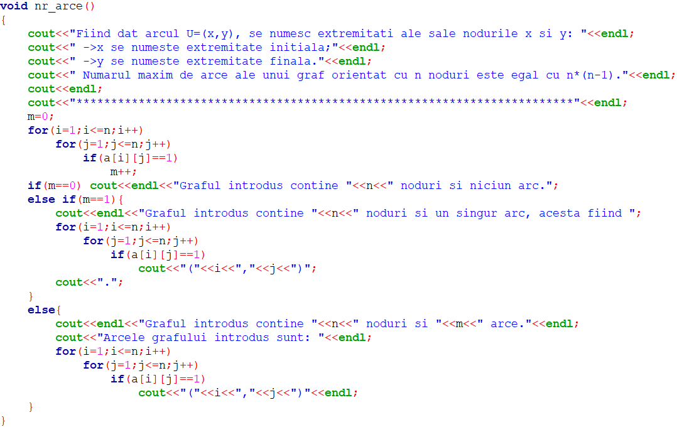

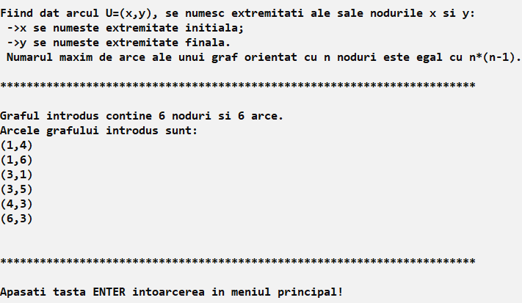

3. Matricea de adiacență
Definiție: Fie G=(V,U) un graf orientat cu n vârfuri (V={ 1,2, ..., n}) și m arce. Matricea de adiacență, asociată grafului G, este o matrice pătratică de ordin n, cu elementele {0,1}. (a[i][j]=1, dacă există arc între i și j și a[i][j]=0 dacă nu există arc între i și j) Proprietăți:
- elementele de pe diagonala principală sunt 0;
- gradul exterior al unui vârf x este egal cu numărul de elemente 1 de pe linia x;
- gradul interior al unui vârf x este egal cu numărul de elemente 1 de pe coloana x;
- suma tuturor elementelor din matrice este egală cu numărul de arce din graf.
Explicație: Subprogramele de citire formează matricea de adiacență, citind arcele și punând valoarea 1 pe pozițiile corespunzătoare acestora. Subprogramul “afisare_matrice_adiacenta” afișează matricea în consolă.

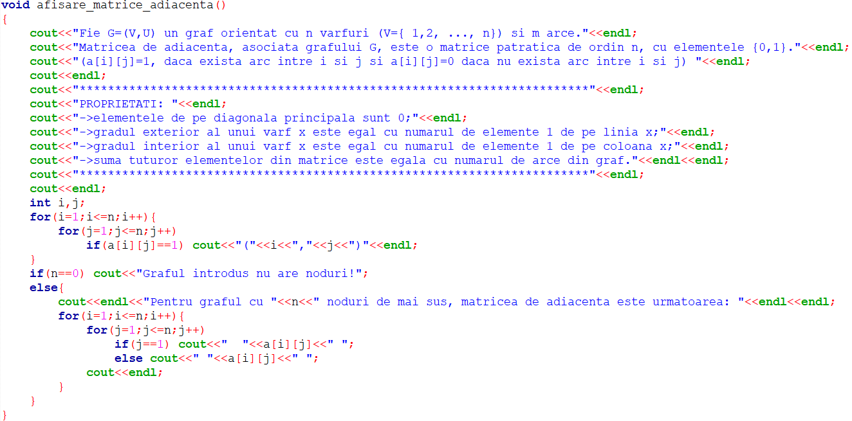

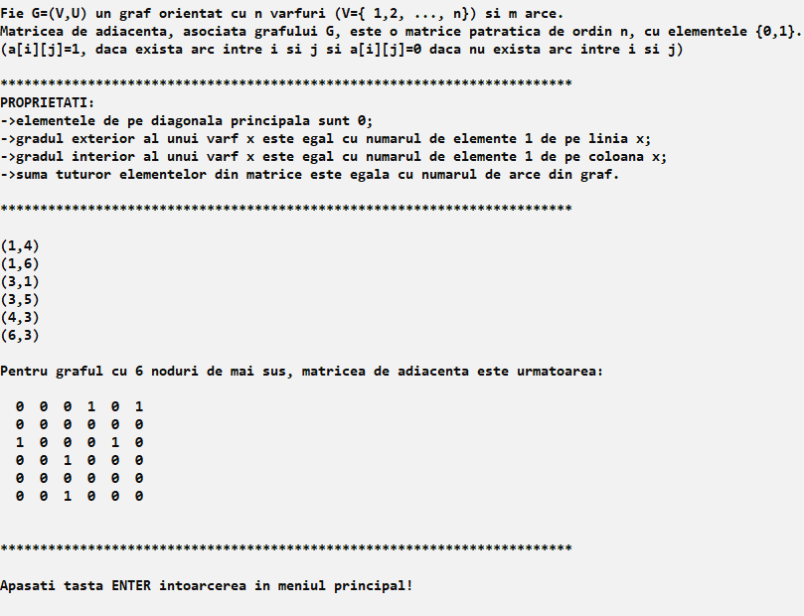

4. Matricea vârfuri-arce
Definiție: Fie G=(V, U) un graf orientat cu n vârfuri (V={1,2, ..., n}) și m arce. Matricea vârfuri-arce, asociată grafului G, este o matrice cu n linii și m coloane, cu elementele {-1,0,1}:
- b[i][j]= 1, dacă i este extremitate inițială pentru arcul ij;
- b[i][j]= 0, dacă între nodurile i și j nu există niciun arc;
- b[i][j]= -1, dacă i este extremitate finală pentru arcul ij.

Explicație: Acest subprogram formează matricea vârfuri-arce cu ajutorul matricei de adiacență. Dacă în matricea de adiacență pe poziția [i][j] este valoarea 1, atunci subprogramul pune aceeași valoare pe poziția [i][k] din noua matrice, și valoarea -1 pe poziția [j][k], însemnând că i este extremitatea inițială, iar j extremitatea finală a arcului dintre aceste două noduri. După aceea, afișează matricea vârfuri-arce în consolă.

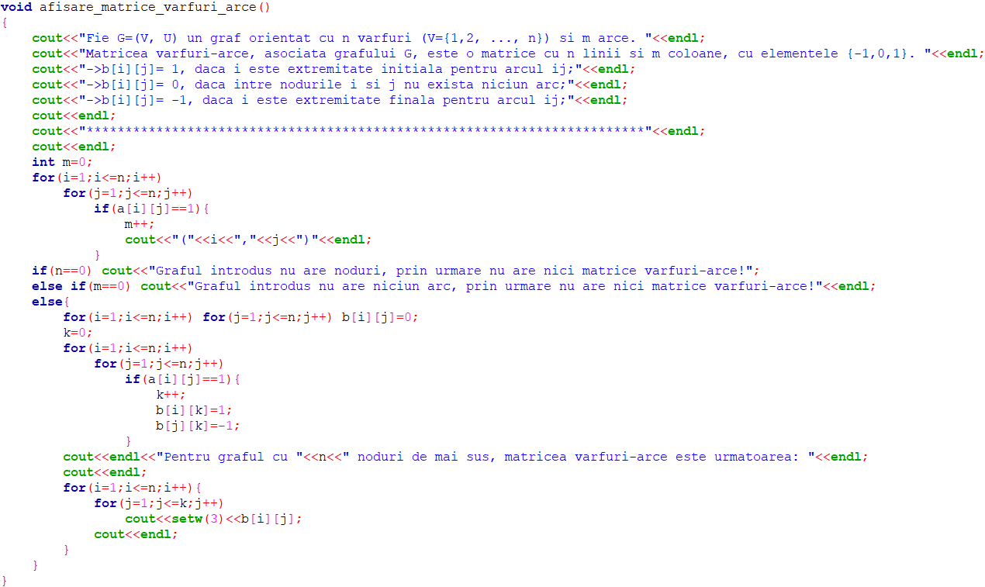

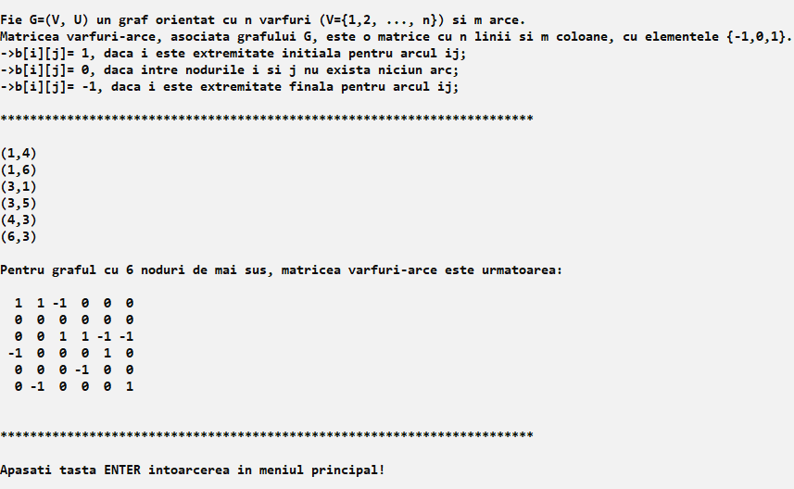

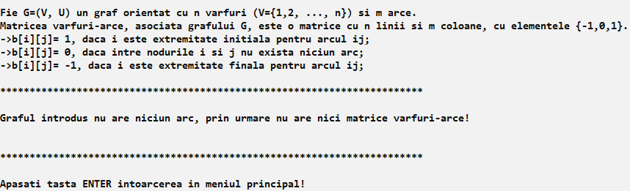

5. Succesorii nodurilor / Lista de adiacență
Definiție: Fie G=(V, U) un graf orientat, cu n vârfuri (V={ 1,2, ..., n}) și m arce. Reprezentarea grafului G, prin liste de adiacență, constă în:
- precizarea numărului de vârfuri, notat cu n;
- pentru fiecare vârf i, se precizează lista succesorilor săi.
Succesorii nodului x reprezintă nodurile adiacente cu x, unde x este extremitate inițială;

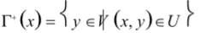
Mulțimea succesorilor lui x se notează cu Γ + (x) şi se reprezintă astfel:

Explicație: Acest subprogram afișează succesorii fiecărui nod, folosindu-se de matricea de adiacență. Dacă valoarea de pe poziția [i][j] este 1, înseamnă că j este succesor al lui i, iar subprogramul afișează nodul j în lista succesorilor nodului i, crescând în același timp valoarea lui k. După ce a trecut prin toată matricea, dacă variabila k a rămas cu valoarea 0, înseamnă că nodul i nu are succesori. Astfel afișează mesajul “nu are” în lista succesorilor nodului i. Subprogramul repetă acest proces pentru fiecare nod din graf.

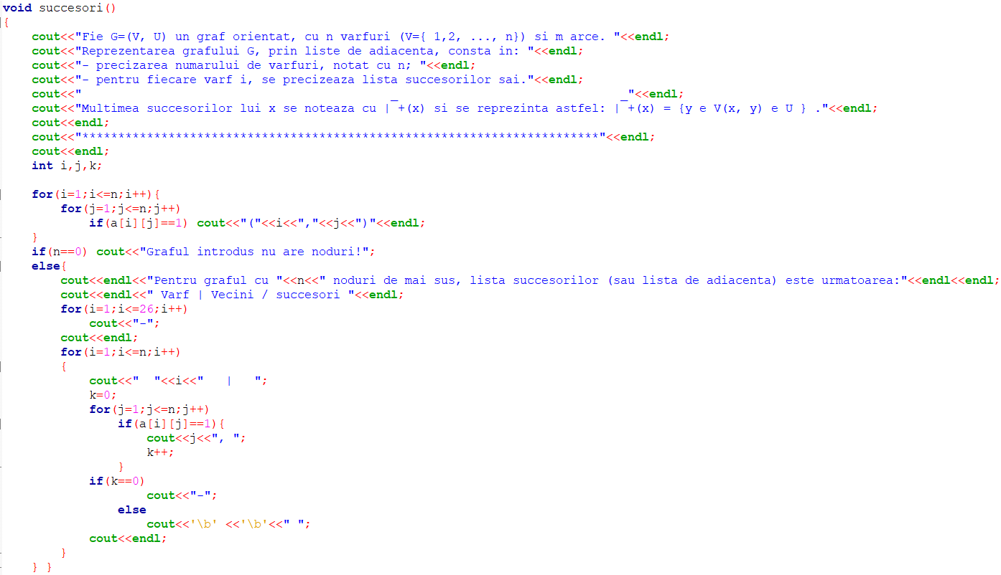

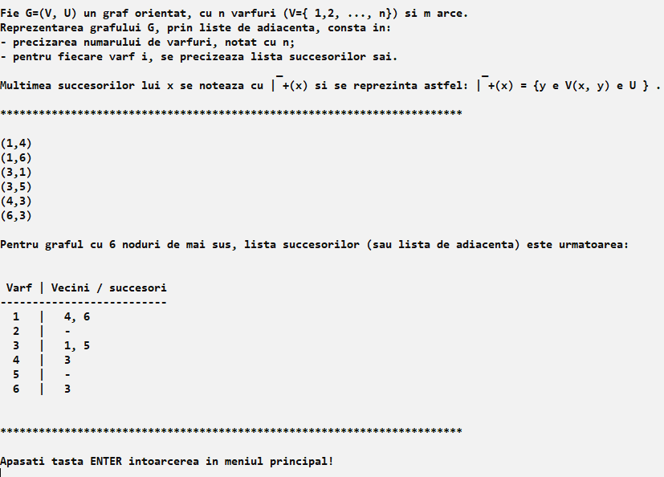

6. Predecesorii nodurilor
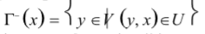
Definiție: Predecesorii nodului x reprezintă nodurile adiacente cu x, unde x este extremitate finală; Mulțimea predecesorilor lui x se notează cu Γ - (x) şi se reprezintă astfel:
Explicație: Acest subprogram afișează predecesorii fiecărui nod, folosindu-se de matricea de adiacență. Dacă valoarea de pe poziția [i][j] este 1, înseamnă că i este predecesor al lui j, iar subprogramul afișează nodul i în lista predecesorilor nodului j, crescând în același timp valoarea lui k. După ce a trecut prin toată matricea, dacă variabila k a rămas cu valoarea 0, înseamnă că nodul j nu are predecesori. Astfel afișează mesajul “nu are” în lista predecesorilor nodului j. Subprogramul repetă acest proces pentru fiecare nod din graf.

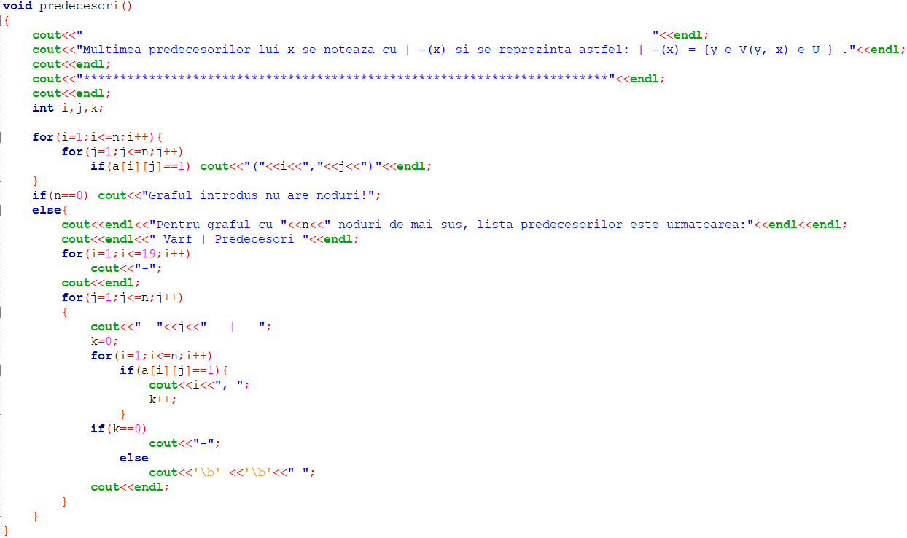

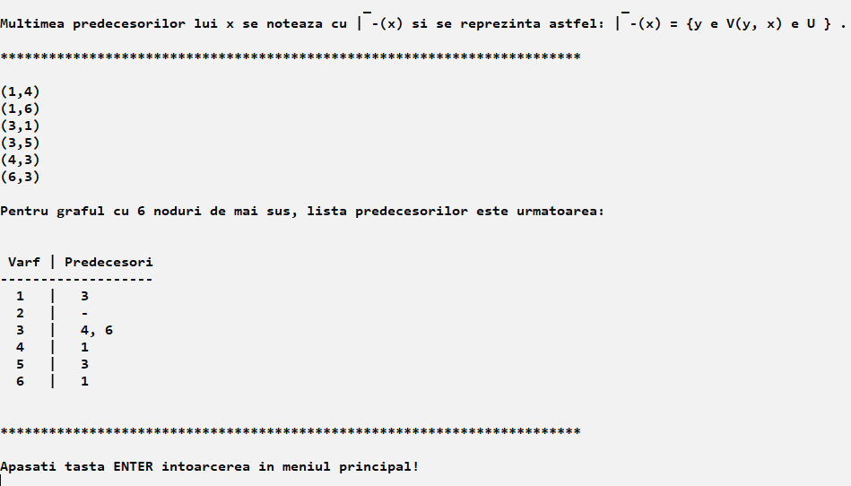

7. Gradele nodurilor
Definiție: Fie G=(V, U) un graf orientat și x un nod al său.
Se numește grad exterior al nodului x, numărul arcelor de forma (x,y) (adică numărul arcelor care ies din x), notat d+(x).
Se numește grad interior al nodului x, numărul arcelor de forma (y,x)
(adică numărul arcelor care intră în x), notat d-(x).
Se numește gradul unui nod suma dintre gradul exterior și gradul interior al nodului.

Explicație: Subprogramul “gr_ext” calculează gradul exterior( d+(i) ) al nodului i, adunând valorile de pe coloana j corespunzătoare nodului i.
Subprogramul “gr_int” calculează gradul interior( d-(i) ) al nodului i, adunând valorile de pe linia j corespunzătoare nodului i.
Ambele subprograme returnează suma obținută prin variabila s.
Subprogramul “afisare_grade” afișează în consolă gradele exterioare și interioare ale fiecărui nod din graf, precum și suma acestora.

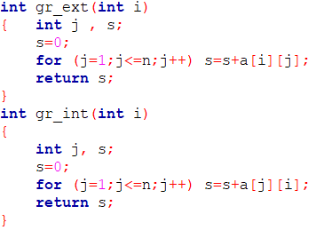

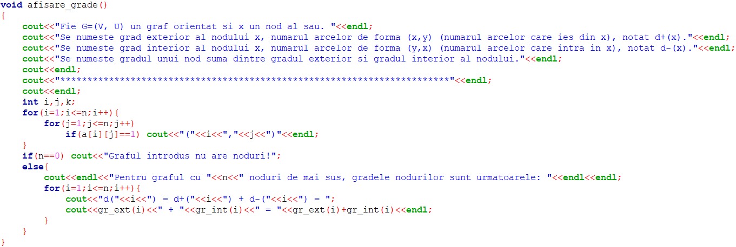

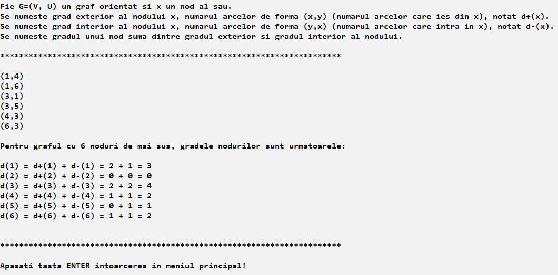

8. Nodurile izolate
Definiție: Un nod se numește izolat dacă nu este legat de niciun alt nod din graf: d+(x) = d-(x) = 0.
Explicație: Acest subprogram verifică dacă suma dintre gradul exterior și gradul interior al nodului i este egală cu 0. În cazul în care suma este nulă, subprogramul afișează nodul i în consolă, crescând în același timp valoarea lui nr, și repetă acest proces pentru fiecare nod din graf. Dacă valoarea lui nr este 0 după ce subprogramul a verificat toate nodurile, înseamnă că nu a fost găsit niciun nod cu gradul total egal cu 0. Astfel, se afișează mesajul “NU EXISTA NODURI IZOLATE!”.
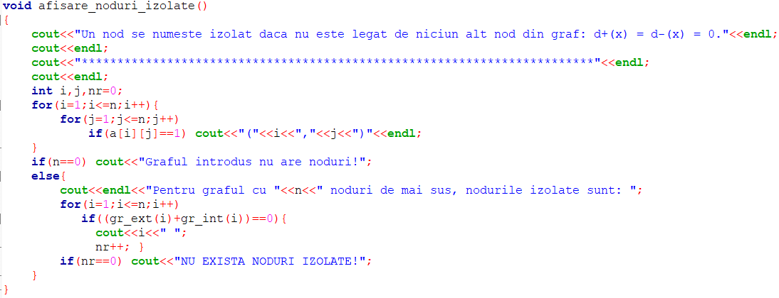

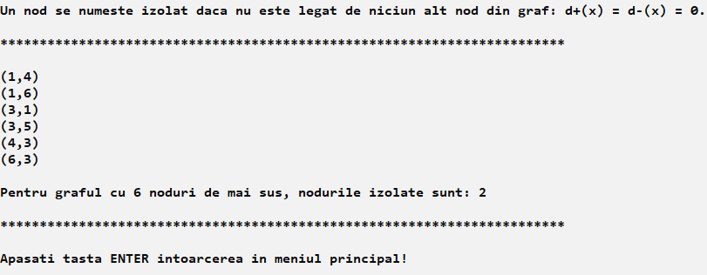

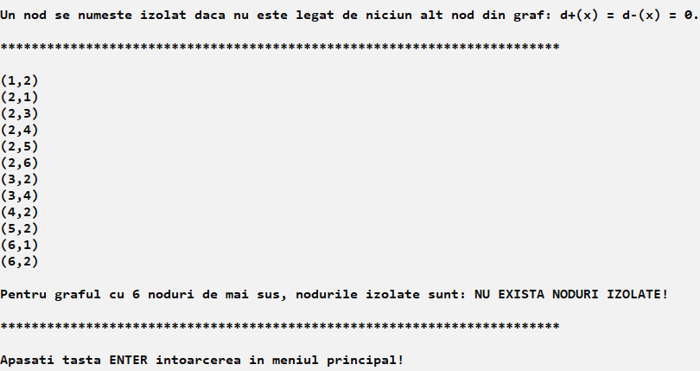

9. Nodurile terminale
Definiție: Un nod se numește terminal dacă este legat de un singur nod din graf: d+(x) + d-(x) = 1.
Explicație: Acest subprogram verifică dacă suma dintre gradul exterior și gradul interior al nodului i este egală cu 1. În cazul în care suma este 1, subprogramul afișează nodul i în consolă, crescând în același timp valoarea lui nr, și repetă acest proces pentru fiecare nod din graf. Dacă valoarea lui nr este 0 după ce subprogramul a verificat toate nodurile, înseamnă că nu a fost găsit niciun nod cu gradul total egal cu 1. Astfel, se afișează mesajul “NU EXISTA NODURI TERMINALE!”.
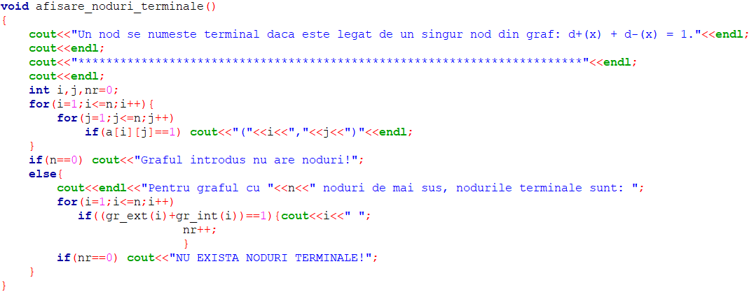

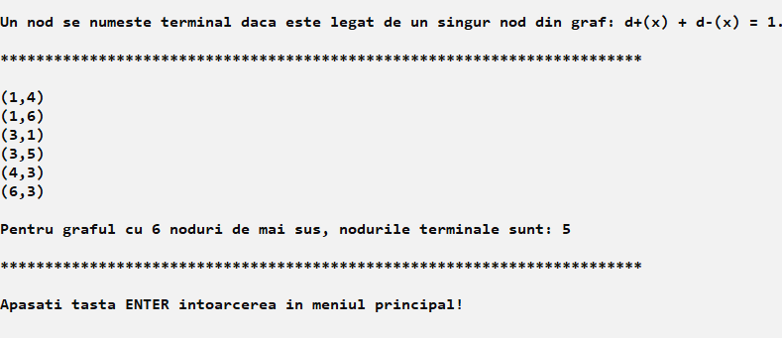

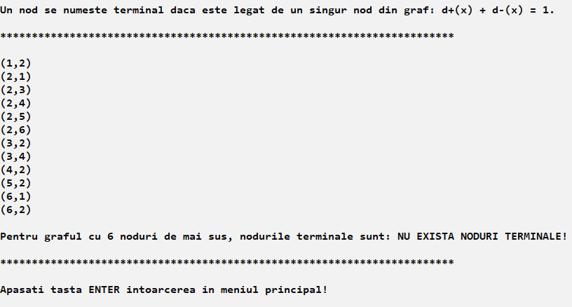

10. Nodurile maximale
Definiție: Un nod se numește maximal dacă este legat cu câte două muchii, de toate celelalte noduri din graf: d+(x) + d-(x)= 2*(n-1), cu n fiind numărul de noduri.
Explicație: Acest subprogram verifică dacă suma dintre gradul exterior și gradul interior al nodului i este egală cu 2*(n-1). În cazul în care suma este 2*(n-1), subprogramul afișează nodul i în consolă, crescând în același timp valoarea lui nr, și repetă acest proces pentru fiecare nod din graf. Dacă valoarea lui nr este 0 după ce subprogramul a verificat toate nodurile, înseamnă că nu a fost găsit niciun nod cu gradul total egal cu 2*(n-1). Astfel, se afișează mesajul “NU EXISTA NODURI MAXIMALE!”.
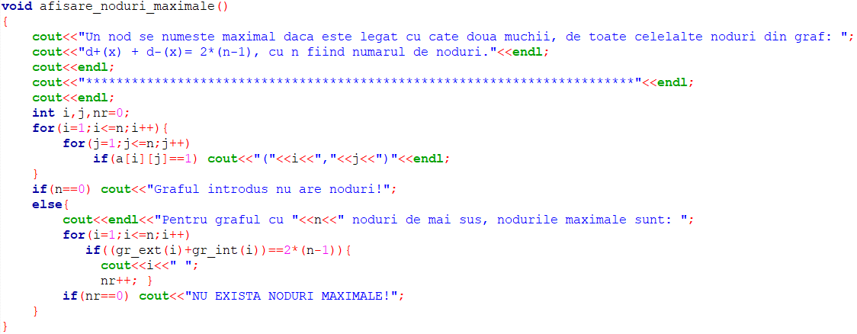

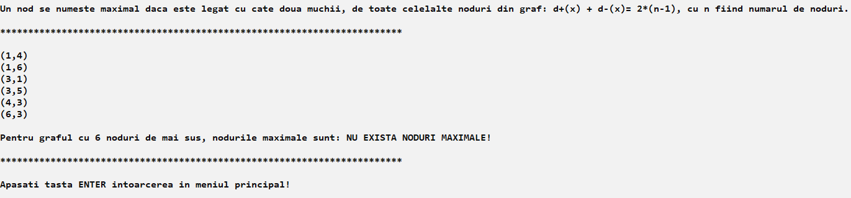

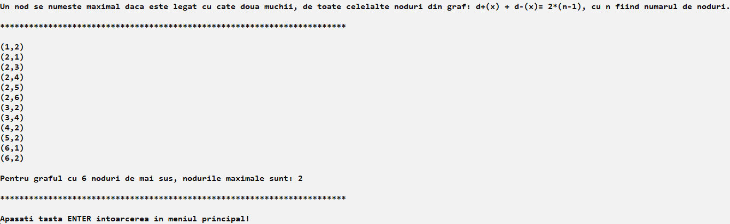

11. Numărul grafurilor cu n noduri
Definiție: Numărul total de grafuri orientate cu n noduri este
4^[n*(n-1)/2].
Explicație: Acest subprogram calculează numărul total de grafuri orientate cu n noduri prin variabila p. Variabila p se inmulțește cu 4 de n*(n-1)/2 ori.

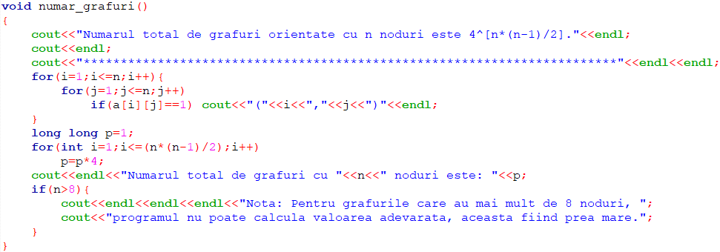

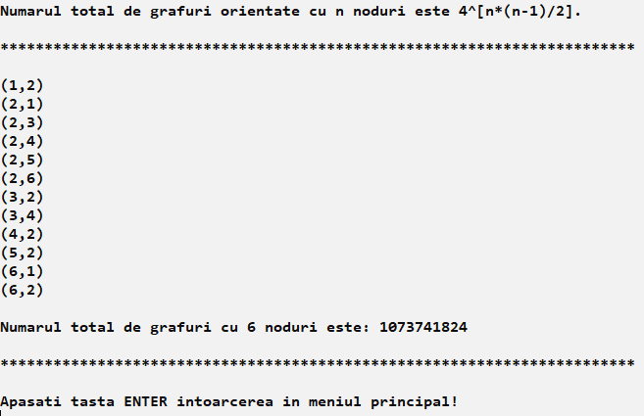

12. Adiacența dintre două noduri
Definiție: Într-un graf orientat, dacă într-un graf există arcul (x,y) (sau (y,x), sau amândouă), se spune despre nodurile x și y că sunt adiacente.

Explicație: Acest subprogram verifică, prin variabila “nad”, dacă graful citit conține perechi de vârfuri neadiacente. Prin “m” va calcula numărul muchiilor din graf. Dacă “nad” a rămas la valoarea inițială (0), înseamnă că graful citit este complet, deci toate nodurile sunt adiacente între ele. În cazul în care “m” este egal cu 0, niciun nod din graf nu este adiacent unul cu celălalt. În cazul în care “nad” și “m” sunt ambele diferite de 0, programul îi va cere utilizatorului să introducă de la tastatură două noduri (x și y) de la 1 la n. Dacă cele două noduri introduse de utilizator fac parte din mulțimea [1,n] și nu sunt egale, subprogramul va verifica dacă acestea sunt adiacente, cu ajutorul matricei de adiacență. Dacă pe cel puțin una din pozițiile a[x][y] și a[y][x] se află valoarea 1, subprogramul va afișa mesajul “Nodurile x si y sunt adiacente.”. În caz contrar, va afișa “Nodurile x si y nu sunt adiacente”.
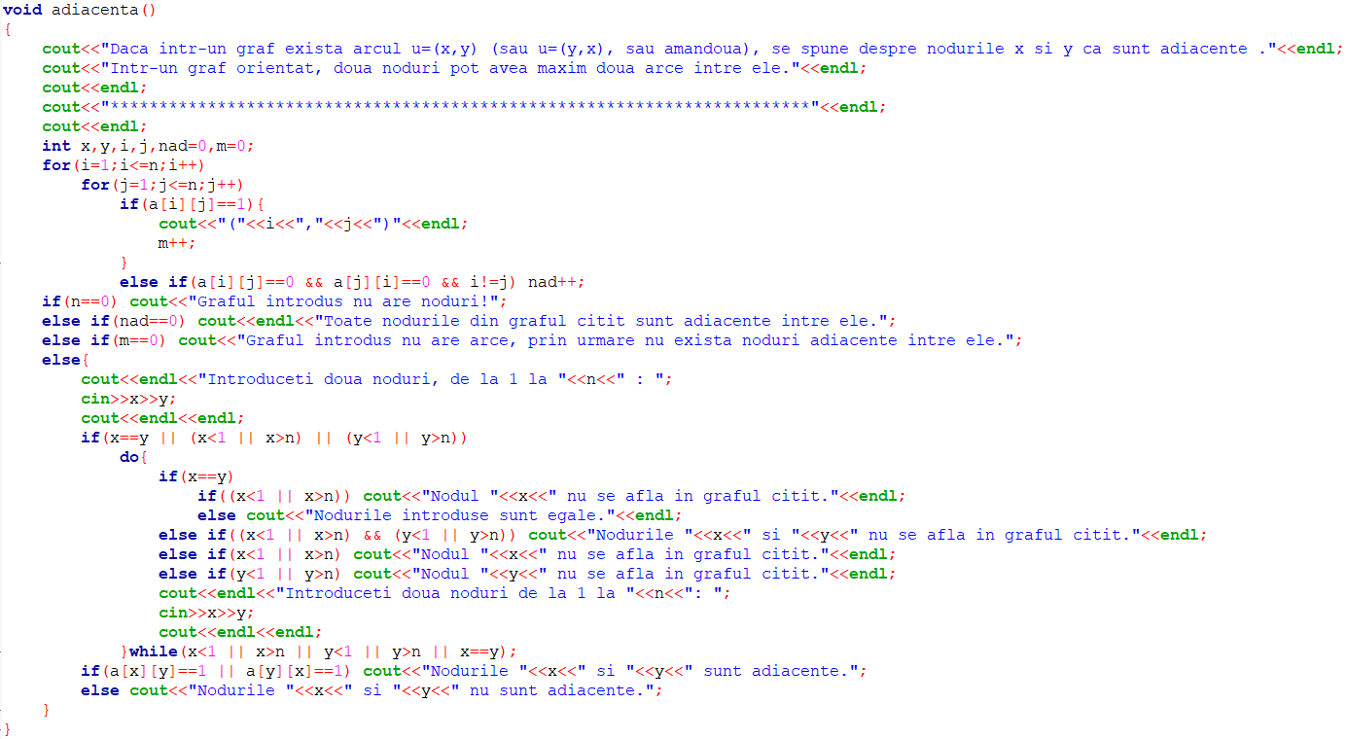

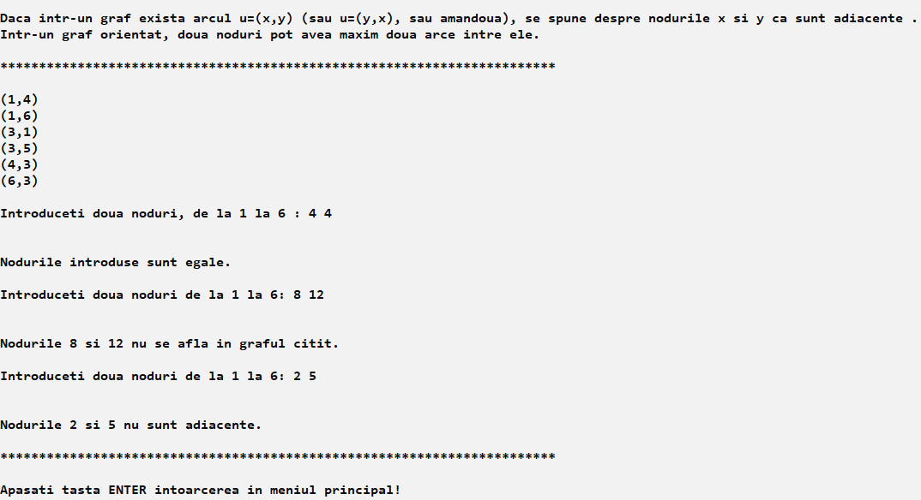

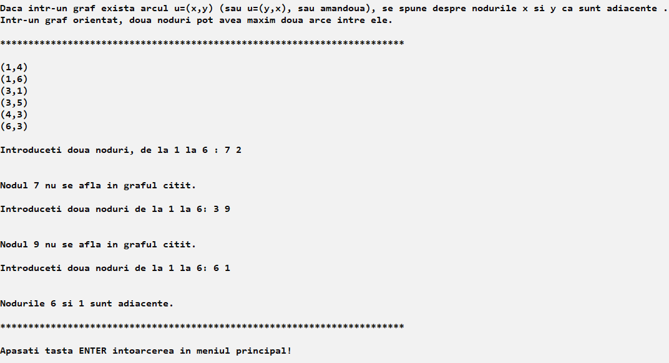

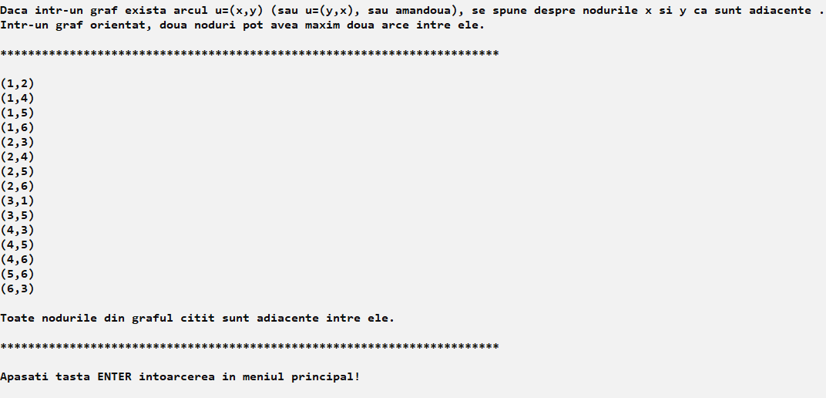

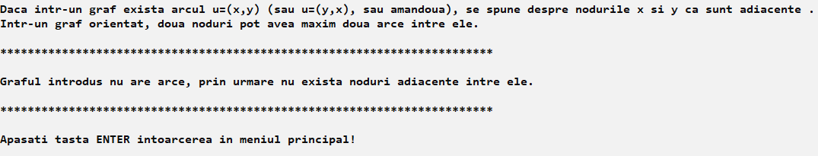

13. Graful turneu
Definiție: Un graf orientat este turneu, dacă între oricare 2 vârfuri i și j, există un singur arc: (i,j) sau (j,i).
În orice graf turneu există un drum elementar care trece prin toate vârfurile grafului.
Numărul de grafuri turneu cu n noduri este 2^[n*(n-1)/2].

Explicație: Întâi, subprogramul numără muchiile din graf. Dacă graful are numărul maxim de muchii, va afișa primele n(n-1)/2 arce care trebuie eliminate pentru ca graful să devină turneu. Dacă graful nu are niciun arc, va afișa primele n(n-1)/2 arce care trebuie adăugate pentru ca graful să devină turneu, ambele cazuri fiind însoțite de mesajul „Graful introdus nu este turneu!”. Dacă are un alt număr de muchii, subprogramul va verifica, cu ajutorul matricei de adiacență, dacă există perechi de noduri care sunt legate cu câte două arce, sau perechi care nu sunt legate cu niciun arc. Când găsește o astfel de pereche, îi atribuie variabilei „ok” valoarea 0. După ce a fost parcursă matricea de adiacență, dacă „ok” a rămas cu valoarea primită la declarare (1), înseamnă că toate perechile de noduri din graf sunt legate cu câte un singur arc. Prin urmare, subprogramul va afișa pe ecran mesajul „Graful introdus este turneu!”. În caz contrar, subprogramul va detecta și va afișa către utilizator arcele care trebuie adăugate sau eliminate pentru ca graful citit să devină turneu, cu ajutorul unei copii a matricei de adiacență (a2).

void graf_turneu()
{
cout<<"Un graf este turneu, daca intre oricare 2 varfuri i si j, exista un singur arc:(i,j) sau (j,i)."<<endl;
cout<<"Numarul de grafuri turneu cu n noduri este 2^[n*(n-1)/2]. "<<endl;
cout<<"In orice graf turneu exista un drum elementar care trece prin toate varfurile grafului."<<endl;
cout<<endl;
cout<<"************************************************************************"<<endl;
cout<<endl;
int i,j,m=0,ok=1,k1=0,k2=0;
for(i=1;i<=n;i++)
for(j=1;j<=n;j++)
a2[i][j]=a[i][j];
if(n==0) cout<<"Graful introdus nu are noduri!";
else{
for(i=1;i<=n;i++)
for(j=1;j<=n;j++)
if(a[i][j]==1){
cout<<"("<<i<<","<<j<<")"<<endl;
m++;
}
if(m==n*(n-1)){
cout<<endl<<"Graful introdus nu este turneu!"<<endl<<"Pentru ca acesta sa devina turneu, trebuie eliminate urmatoarele muchii: "<<endl;
for(i=1;i<=n;i++)
for(j=1;j<=n;j++)
if(a2[i][j]==a2[j][i] && i!=j){
cout<<"("<<i<<","<<j<<") "<<endl;
a2[j][i]=0;
}
}
else if(m==0){
cout<<endl<<"Graful introdus nu este turneu!"<<endl<<"Pentru ca acesta sa devina turneu, trebuie adaugate urmatoarele muchii: "<<endl;
for(i=1;i<=n;i++)
for(j=1;j<=n;j++)
if(a2[i][j]==a2[j][i] && i!=j){
cout<<"("<<i<<","<<j<<") "<<endl;
a2[j][i]=1;
}
}
else{
for(i=1;i<=n;i++)
for(j=1;j<=n;j++)
if(a[i][j]==1 && a[j][i]==1 && i!=j){ ok=0; k1++; }
else if(a[i][j]==0 && a[j][i]==0 && i!=j){ ok=0; k2++; }

if(ok==1) cout<<endl<<endl<<"Graful introdus este turneu!";

else{
if(k1==0 && k2>0){
cout<<endl<<"Graful introdus nu este turneu!"<<endl<<"Pentru ca acesta sa devina turneu, trebuie adaugate urmatoarele muchii: "<<endl;
for(i=1;i<=n;i++)
for(j=1;j<=n;j++) if(a2[i][j]==a2[j][i] && i!=j){
cout<<"("<<i<<","<<j<<") "<<endl;
a2[i][j]=1;
}
}
else if(k1>1 && k2==0){
cout<<endl<<"Graful introdus nu este turneu!"<<endl<<"Pentru ca acesta sa devina turneu, trebuie eliminate urmatoarele muchii: "<<endl;
for(i=1;i<=n;i++)
for(j=1;j<=n;j++) if(a2[i][j]==a2[j][i] && i!=j){
cout<<"("<<j<<","<<i<<") "<<endl;
a2[j][i]=0;
}
}
else if(k1>1 && k2>0){
cout<<endl<<"Graful introdus nu este turneu!"<<endl<<"Pentru ca acesta sa devina turneu, trebuie adaugate urmatoarele muchii: "<<endl;
for(i=1;i<=n;i++)
for(j=1;j<=n;j++) if(a2[i][j]==0 && a2[j][i]==0 && i!=j){
cout<<"("<<i<<","<<j<<") "<<endl;
a2[i][j]=1;
}

cout<<endl<<"De asemenea, trebuie eliminate urmatoarele muchii: "<<endl;
for(i=1;i<=n;i++)
for(j=1;j<=n;j++) if(a2[i][j]==1 && a2[j][i]==1 && i!=j){
cout<<"("<<j<<","<<i<<") "<<endl;
a2[j][i]=0;
}
}
}
}
}
}

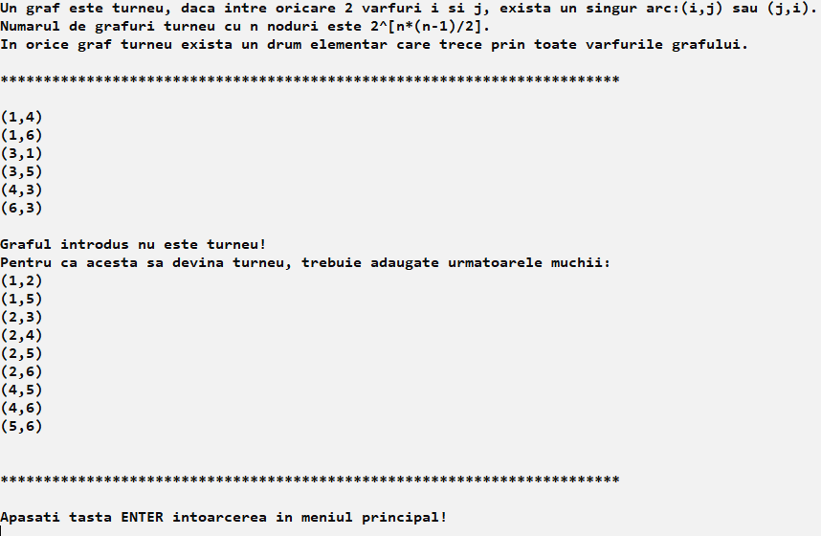

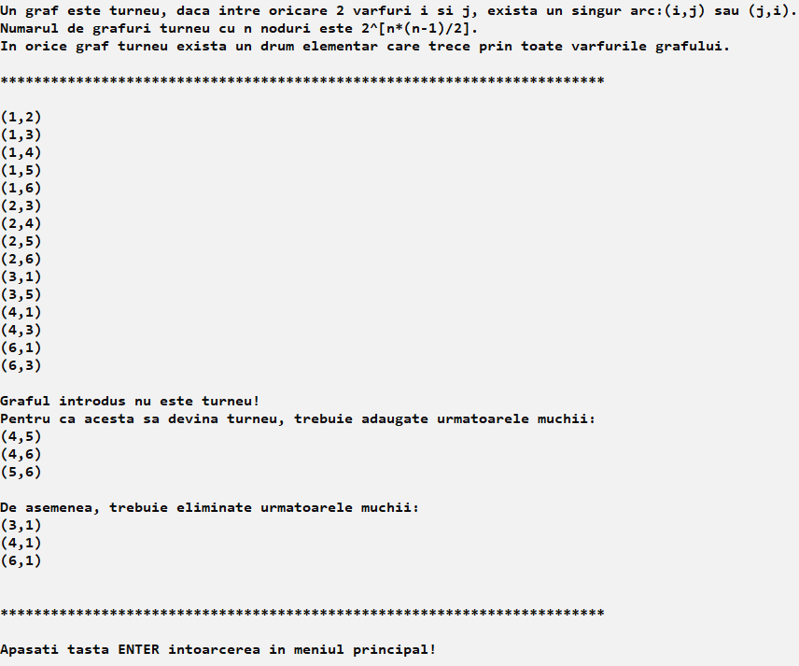

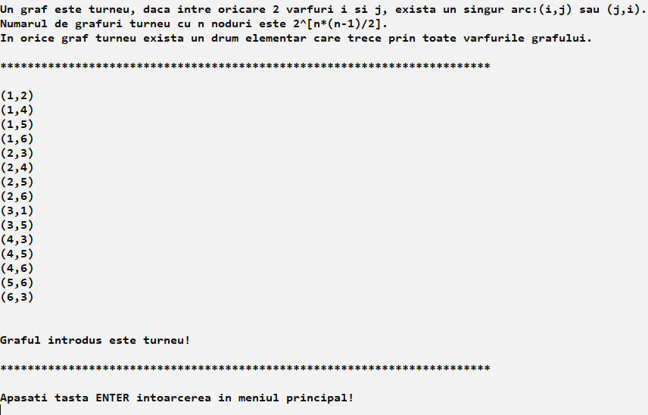

14. Numărul de grafuri complete cu n noduri
Definiție: Fie G=(V, U) un graf orientat. Graful G se numește graf complet dacă oricare două vârfuri distincte ale sale sunt adiacente. Numărul total de grafuri orientate complete cu n noduri este 3^[n*(n-1)/2].
Explicație: Acest subprogram calculează numărul grafurilor complete cu numărul de noduri (n) pe care îl are graful introdus prin variabila p. Variabila p se inmulțește cu 3 de n*(n-1)/2 ori.
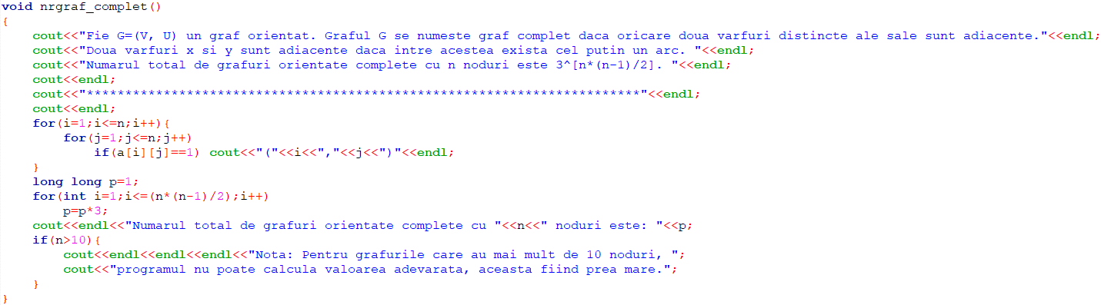

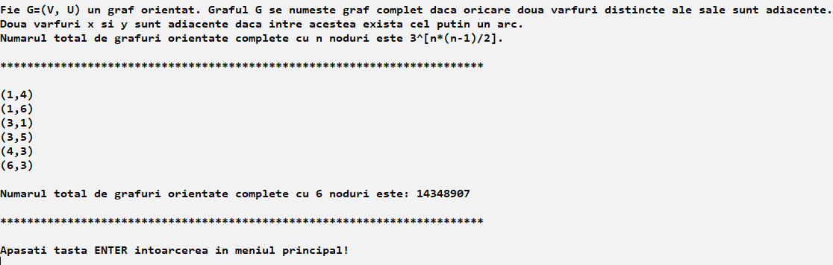

15. Numărul minim de muchii care trebuie adăugate pentru ca graful introdus să devină complet
Definiție: Numărul minim de muchii dintr-un graf complet este
n*(n-1)/2.
Explicație: Acest subprogram calculează numărul de perechi de noduri care nu au niciun arc între ele. Variabila “nad” crește cu 2 pentru fiecare pereche de vârfuri neadiacente. La final îi afișează utilizatorului jumătatea lui “nad”, reprezentând numărul minim de noduri care trebuie adăugate pentru ca graful introdus să fie complet. Dacă “nad” a rămas cu valoarea 0, înseamnă că graful nu are nicio pereche de noduri neadiacente. Prin urmare, va fi afișat mesajul “Graful introdus este deja complet!”.
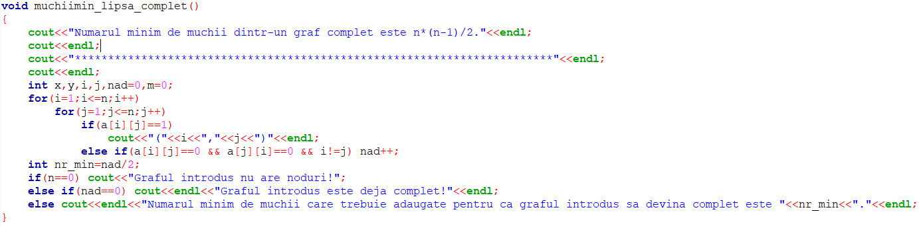

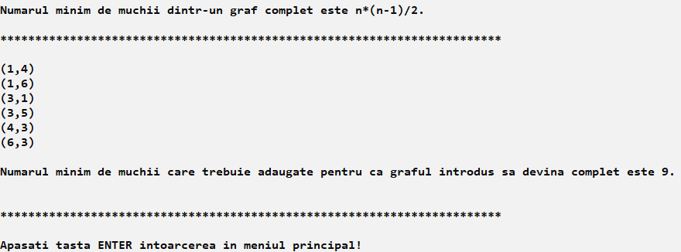

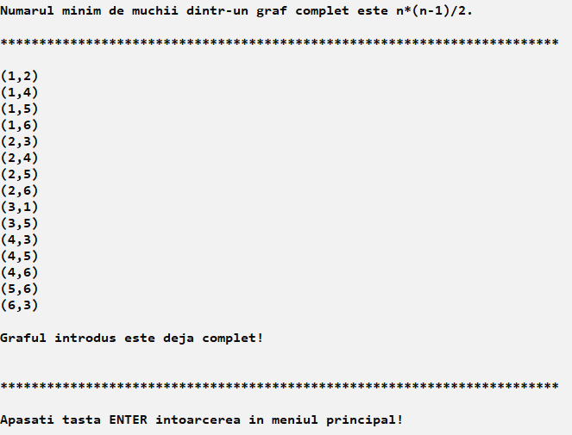

16. Numărul maxim de muchii care trebuie adăugate pentru ca graful introdus să devină complet
Definiție: Numărul maxim de muchii dintr-un graf complet este
n*(n-1).
Explicație: Subprogramul calculează, prin variabila “nad”, numărul total de muchii care lipsesc în perechile de noduri neadiacente. Prin variabila “ml” calculează numărul total de muchii care lipsesc în perechile de vârfuri care sunt legate cu un singur arc. În cazul în care “nad” a rămas la valoarea 0, graful nu are perechi de noduri neadiacente, deci este deja complet. Prin urmare, se va afișa doar valoarea “ml”, dacă aceasta este mai mare decât 0. Dacă “nad” este mai mare decât 0, subprogramul va afișa “nr_max” suma dintre “nad” și “ml”, reprezentând numărul maxim de muchii care trebuie adăugate pentru ca graful introdus să devină complet.

void muchiimax_lipsa_complet()
{
cout<<"Numarul maxim de muchii dintr-un graf complet este n*(n-1)."<<endl;
cout<<endl;
cout<<"************************************************************************"<<endl;
cout<<endl;
int i,j,ml=0,nad=0;
for(i=1;i<=n;i++)
for(j=1;j<=n;j++)
if(a[i][j]==1)
cout<<"("<<i<<","<<j<<")"<<endl;
else{
if(a[j][i]==0 && i!=j) nad++;
else if(a[j][i]==1 && i!=j) ml++;
}
int nr_max=nad+ml;
if(n==0) cout<<"Graful introdus nu are noduri!";
else{
if(nad==0){
if(ml==0)
cout<<endl<<"Graful introdus este deja complet, si are numarul maxim de muchii.";
else if(ml==1){
cout<<endl<<"Graful introdus este deja complet, insa ii mai poate fi adaugata o singura muchie, aceasta fiind ";
for(i=1;i<=n;i++)
for(j=1;j<=n;j++)
if(a[i][j]==0 && i!=j) cout<<"("<<i<<","<<j<<")."<<endl;
}
else{
cout<<endl<<"Graful introdus este deja complet, insa ii mai pot fi adaugate inca "<<ml<<" muchii, acestea fiind:"<<endl;
for(i=1;i<=n;i++)
for(j=1;j<=n;j++)
if(a[i][j]==0 && i!=j) cout<<"("<<i<<","<<j<<")"<<endl;
}
}
else{
cout<<endl<<"Numarul maxim de muchii care trebuie adaugate pentru ca graful introdus sa devina complet este "<<nr_max<<", acestea fiind:"<<endl;
for(i=1;i<=n;i++)
for(j=1;j<=n;j++)
if(a[i][j]==0 && i!=j) cout<<"("<<i<<","<<j<<")"<<endl;
}
}
}

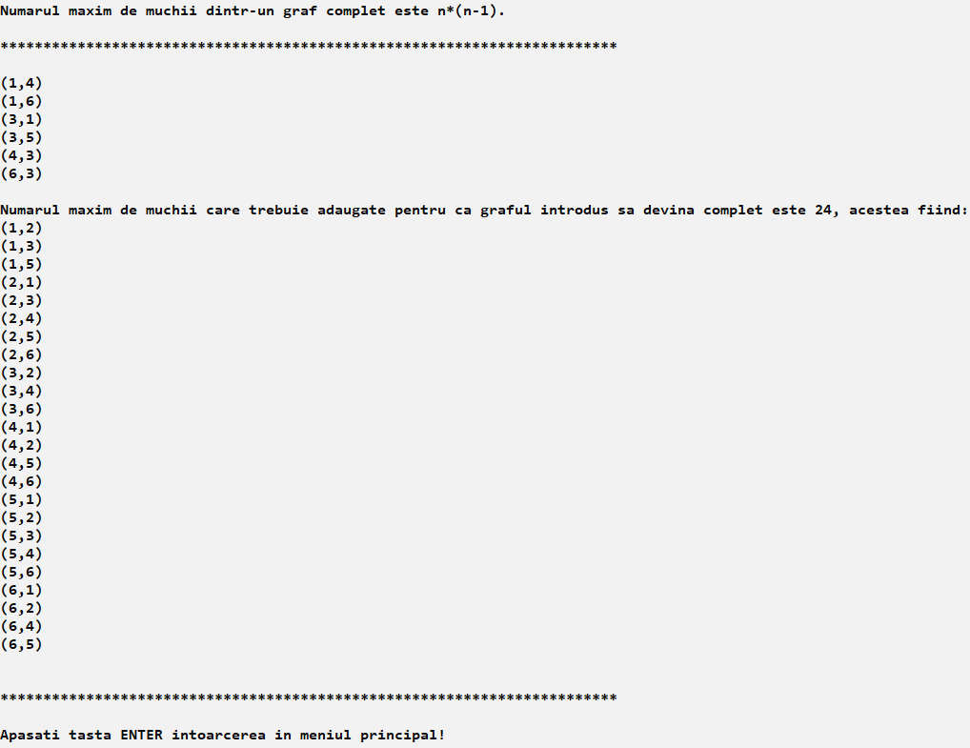

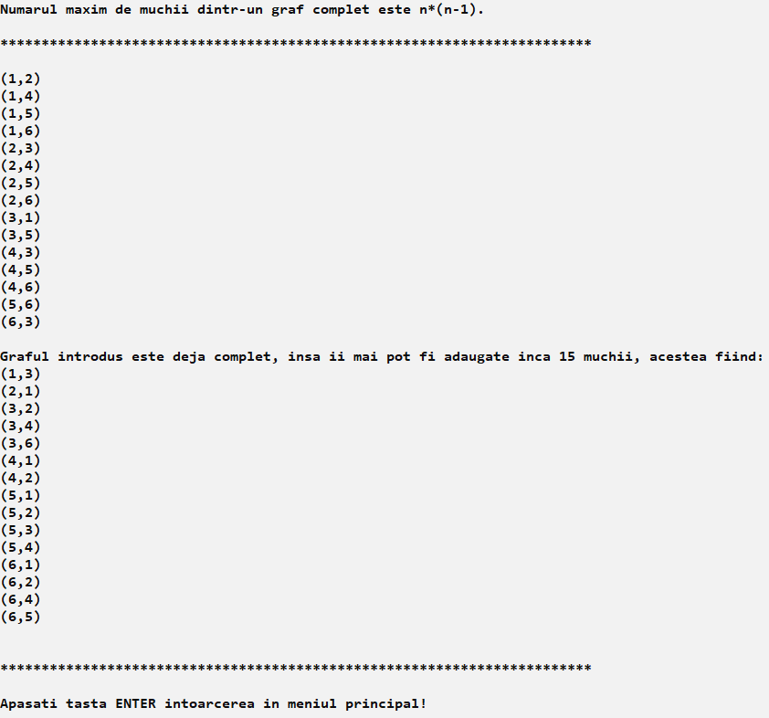

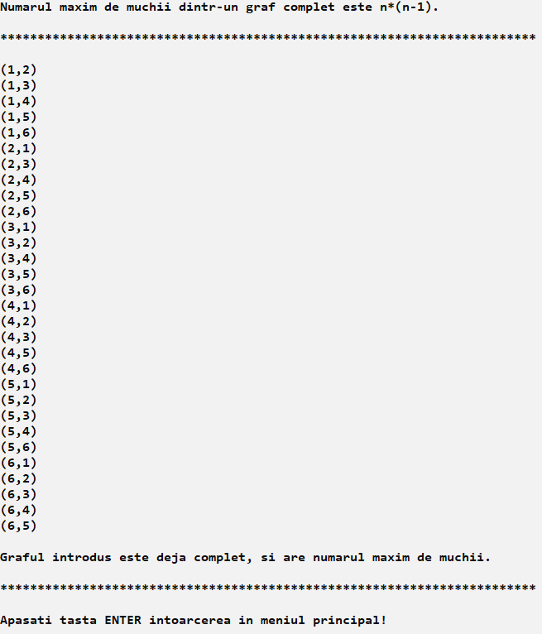

TEST PENTRU EVALUAREA CUNOȘTINȚELOR
Ultimul subprogram reprezintă un test, realizat cu scopul verificării cunoștințelor utilizatorului legate de grafurile orientate. Testul va putea fi accesat doar după ce utilizatorul a parcurs toate aplicațiile.
Acesta conține 9 întrebări și afișează la final un text care arată nivelul de pregătire, în funcție de numărul de întrebări la care utilizatorul a răspuns corect.

Întrebările testului sunt următoarele:
- Cate grafuri orientate cu 3 noduri se pot forma?
Răspuns: 64. Numărul total de grafuri orientate cu n noduri se calculează cu formula 2^[n*(n-1)].

- Care este gradul unui nod terminal?
Răspuns: 1. Nodul terminal este nodul în care intră un singur arc.

- Suma tuturor elementelor din matricea de adiacență a unui graf orientat cu 7 arce este egală cu?
Răspuns: 7. În matricea de adiacneță a unui graf orientat, suma elementelor matricei = numărul arcelor.

- Numărul maxim de muchii dintr-un graf orientat cu 5 noduri este?
Răspuns: 20. Numărul maxim de arce ale unui graf orientat cu n noduri este egal cu n*(n-1).

- Care este gradul unui nod maximal, într-un graf orientat cu 129 noduri?
Răspuns: 256. Într-un graf orientat, gradul unui nod maximal este egal cu 2*(n-1).

- Câte elemente are matricea de adiacență a unui graf orientat cu 6 noduri?
Răspuns: 36. Matricea de adiacență a unui graf orientat este pătratică, iar numărul liniilor/coloanelor = numărul de noduri ale grafului. Prin urmare, numărul de elemente din matrice = (numărul liniilor/coloanelor)^2 = (numărul de noduri ale grafului)^2.

- Care este numărul maxim de succesori/predecesori pe care îl poate avea un nod într-un graf orientat cu 10 noduri?
Răspuns: 9. Într-un graf orientat cu n noduri, un nod poate avea maxim n-1 succesori/predecesori.

- Câte grafuri orientate complete cu 3 noduri se pot forma?
Răspuns: 27. Numărul total de grafuri orientate complete cu n noduri este 3^[n*(n-1)/2].

- Câte grafuri turneu cu 3 noduri se pot forma?
Răspuns: 8. Numărul total de grafuri turneu cu n noduri este
2^[n*(n-1)/2].

Reprezentarea în C++:

void test()
{
int k=0; char s[1000];
cout<<"************************************************************************"<<endl<<endl;
cout<<"Introduceti raspunsul pentru fiecare intrebare folosind doar caractere NUMERICE, altfel programul il va considera incorect!"<<endl<<endl;
cout<<"1. Cate grafuri orientate cu 3 noduri se pot forma?"<<endl<<"R: ";
cin>>s;
if(strcmp(s,"64")==0){k++; cout<<"Corect!"<<endl;}
else cout<<"Incorect! Raspunsul este 64."<<endl<<"Numarul total de grafuri orientate cu n noduri se calculeaza cu formula 4^[n*(n-1)/2]."<<endl;

cout<<endl<<"2. Care este gradul unui nod terminal?"<<endl<<"R: ";
cin>>s;
if(strcmp(s,"1")==0){k++; cout<<"Corect!"<<endl;}
else cout<<"Incorect! Raspunsul este 1."<<endl<<"Nodul terminal este nodul in care intra un singur arc."<<endl;
cout<<endl<<"3. Suma tuturor elementelor din matricea de adiacenta a unui graf orientat cu 7 arce este egala cu?"<<endl<<"R: ";
cin>>s;
if(strcmp(s,"7")==0){k++; cout<<"Corect!"<<endl;}
else cout<<"Incorect! Raspunsul este 7."<<endl<<"In matricea de adiacenta a unui graf orientat, suma elementelor matricei = numarul arcelor."<<endl;
cout<<endl<<"4. Numarul maxim de muchii dintr-un graf orientat cu 5 noduri este?"<<endl<<"R: ";
cin>>s;
if(strcmp(s,"20")==0){k++; cout<<"Corect!"<<endl;}
else cout<<"Incorect! Raspunsul este 20."<<endl<<"Numarul maxim de arce ale unui graf orientat cu n noduri este egal cu n*(n-1)."<<endl;
cout<<endl<<"5. Care este gradul unui nod maximal, intr-un graf orientat cu 129 noduri?"<<endl<<"R: ";
cin>>s;
if(strcmp(s,"256")==0){k++; cout<<"Corect!"<<endl;}
else cout<<"Incorect! Raspunsul este 256."<<endl<<"Intr-un graf orientat cu n noduri, gradul unui nod maximal este egal cu 2*(n-1)."<<endl;
cout<<endl<<"6. Cate elemente are matricea de adiacenta a unui graf orientat cu 6 noduri?"<<endl<<"R: ";
cin>>s;
if(strcmp(s,"36")==0){k++; cout<<"Corect!"<<endl;}
else cout<<"Incorect! Raspunsul este 36."<<endl<<"Matricea de adiacenta a unui graf orientat este patratica, iar numarul liniilor/coloanelor = numarul de arce al grafului."<<endl<<"Prin urmare, numarul de elemente din matrice = (numarul liniilor/coloanelor)^2 = (numarul de arce al grafului)^2."<<endl;
cout<<endl<<"7. Care este numarul maxim de succesori/predecesori pe care il poate avea un nod intr-un graf orientat cu 10 noduri?"<<endl<<"R: ";
cin>>s;
if(strcmp(s,"9")==0){k++; cout<<"Corect!"<<endl;}
else cout<<"Incorect! Raspunsul este 9."<<endl<<"Intr-un graf orientat cu n noduri, un nod poate avea maxim n-1 succesori/predecesori."<<endl;
cout<<endl<<"8. Cate grafuri orientate complete cu 3 noduri se pot forma?"<<endl<<"R: ";
cin>>s;
if(strcmp(s,"27")==0){k++; cout<<"Corect!"<<endl;}
else cout<<"Incorect! Raspunsul este 27."<<endl<<"Numarul total de grafuri orientate complete cu n noduri este 3^[n*(n-1)/2]."<<endl;
cout<<endl<<"9. Cate grafuri turneu cu 3 noduri se pot forma?"<<endl<<"R: ";
cin>>s;
if(strcmp(s,"8")==0){k++; cout<<"Corect!"<<endl;}
else cout<<"Incorect! Raspunsul este 8."<<endl<<"Numarul total de grafuri turneu cu n noduri este 2^[n*(n-1)/2]."<<endl;

if(k==9) cout<<endl<<" Felicitari, ai raspuns corect la toate intrebarile!";
else if(k>=5) cout<<endl<<" Te-ai descurcat bine!";
else cout<<endl<<" Mai studiaza!";
}

UTILITATEA PROGRAMULUI

Acest program a fost realizat în scop educațional, oferind o prezentare generală a grafurilor orientate și a diferitelor aspecte ale acestora, însoțite de explicații detaliate.

Elevii de liceu pot folosi programul în timpul studiului individual pentru a explora în profunzime conceptele legate de grafurile orientate. Astfel, aceștia își vor consolida cunoștințele și vor deveni mai încrezători în înțelegerea materiei.

Programul include și un test care poate fi folosit pentru autoevaluare. Cu ajutorul acestuia, elevii își pot testa cunoștințele dobândite și pot identifica zonele în care mai au nevoie de îmbunătățiri.

BIBLIOGRAFIE:

Proiectul a fost realizat cu ajutorul următoarelor surse:

Grafuri orientate | www.pbinfo.ro

Grafuri orientate - Teorie și formule | EZinfo.ro

Graf orientat - Wikipedia

Microsoft Word - GRAFURI ORIENTATE.doc (danielanicolae.com)

Vă mulțumim pentru atenție!

